Minimalizm w łazience - informacja prasowa
Mniej znaczy więcej - to główna zasada, którą wyznają eksperci projektujący wnętrza w stylu minimalistycznym. Ten niezwykle popularny styl możemy zastosować zarówno w salonie, kuchni czy sypialni. Minimalizm zalecany jest również w łazience. Doda on wnętrzu klasy i optycznie powiększy to często małe pomieszczenie naszego domu.

Subtelny dobór kolorów
Do minimalistycznego wnętrza wybieramy zazwyczaj odcienie bieli, czerni i szarości, które dzięki swojej prostocie tworzą kwintesencję tego stylu. Nie oznacza to jednak, że nie możemy zdecydować się na subtelne wzory. Konglomerat kwarcytowy TechniStone® Calacatta Amnis w połączeniu z białymi elementami łazienki i drewnem tworzą efekt minimalistycznego skandynawskiego wnętrza.

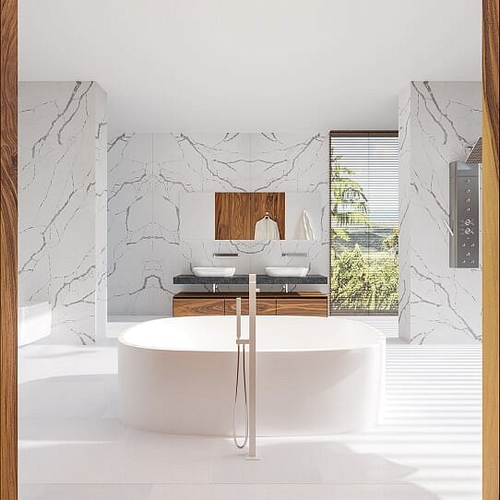
Minimalizm w każdym szczególe
Minimalizm to przede wszystkim prostota. By osiągnąć efekt takiego właśnie wnętrza, musimy pamiętać o odpowiednim doborze elementów naszej łazienki. Zatem, jeśli decydujemy się na wnętrze urządzone w odcieniach szarości, warto dobrać dodatki i elementy łazienkowe idealnie pasujące do tej barwy.

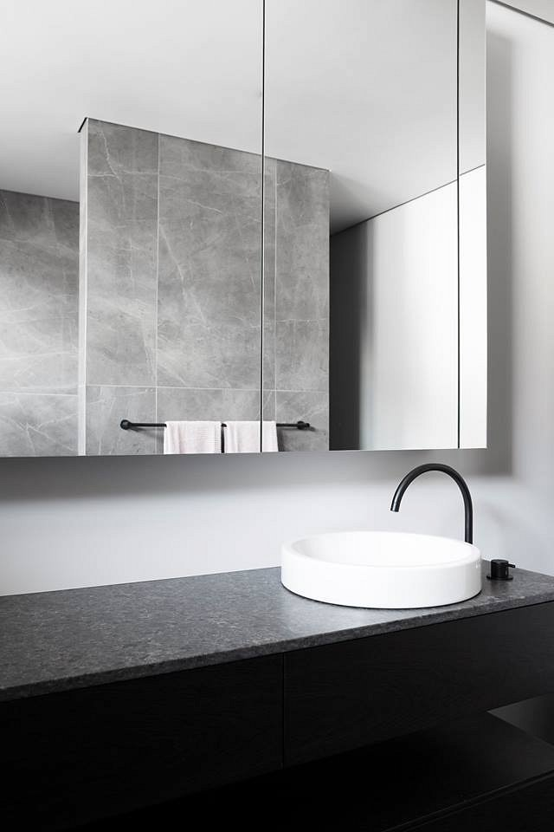
Planując aranżację naszej łazienki, warto pomyśleć też o ukryciu rzeczy, które mogą zaburzyć efekt minimalizmu. Dobrym rozwiązaniem są szafki umieszczone za prostym lustrem bez ramy, w których możemy trzymać nasze kosmetyki.

